

Положение о проведении мероприятия:

В рамках просветительского проекта для 10, 11 классов проводится
бесплатный онлайн мастер класс:
«Правила приема 2017 года, секреты поступления в ВУЗ на бюджет»

5 мая в 19:00 (по московскому времени)

Уважаемые, коллеги!

Компания «Международный образовательный консалтинг», предлагает Вашему вниманию просветительский проект.
Совместно с органами управления образованием и образовательными организациями мы предоставляем для обучающихся, родителей и педагогов бесплатное участие в онлайн мастер классе «Правила приема 2017 года, секреты поступления в ВУЗ на бюджет», целью которой является оказание практической помощи образовательным организациям в реализации государственной программы Российской Федерации «Развитие образования» до 2020 годы в части повышения качества образовательных результатов и результатов социализации обучающихся.

В рамках вебинара до абитуриентов будет доведена актуальная информация по поступлению в ведущие высшие учебные заведения РФ, даны прикладные советы по подаче документов в ВУЗ, отслеживанию конкурсных списков, затронута тема первой и второй волны зачисления, даны технологии сокращения затрат на поступление.

Прошу Вас оказать содействие в привлечении внимания школьников и их родителей к данному мероприятию, а именно:
- Проинформировать учащихся 10, 11 классов о возможности принять участие в вебинаре 5 мая в 19:00 (по московскому времени);
- Составить список желающих по форме*. Форма заявки в приложении к письму;

- За 24 часа до вебинара отправить заполненную заявку на e-mail: info@moscowvuz.ru для автоматической регистрации на вебинар.
- Каждому участнику и родителю придет sms уведомление о регистрации, а также за 2 часа до мероприятия письмо на электронную почту с уникальной ссылкой для перехода на вебинар.
*Учащиеся, которые не смогут подключиться к вебинарам в указанную дату, получат приглашение на другую дату.

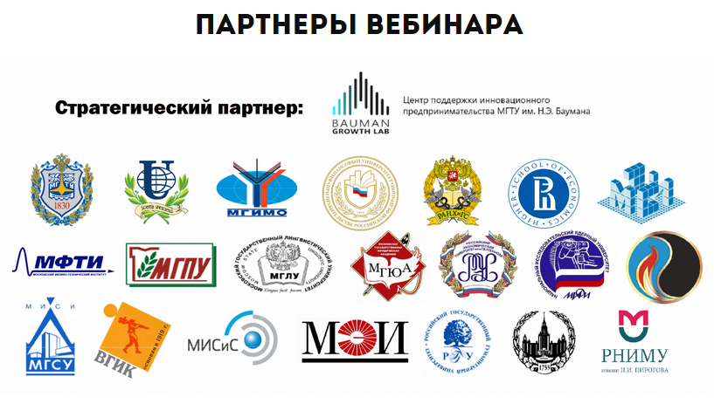

С уважением, Екатерина Дербенева
8 (495) 968-07-20
8 (917) 517-91-37
webinarmoscowvuz.ru

